Numele………………………………………………… Data……………………….
Fişă de lucru
Ciuboţelele ogarului
după Călin Gruia

Într-o zi , un iepure pornise spre un iarmaroc. Avea doi galbeni.Voia să îşi cumpere ceva pentru încălţat, căci era desculţ. Începuseră ploile de toamnă. Vântul împrăştia frunzele pe poteci şi frigul prinse să-l strângă de picioare. Îşi trase pălăria veche până la urechi şi iuţi pasul, ca să ajungă mai repede la iarmaroc.Şi cum mergea repede, ciulind urechile la orice zgomot, spre seară, se întâlni cu un ogar.
- Încotro, iepuraşule?
- Mă duc la iarmaroc să-mi cumpăr ciuboţele.
- Păi, tot acolo merg şi eu, am treabă cu un negustor… Ciuboţele se găsesc câte vrei, numai bani să ai!
- Am doi galbeni, şopti iepurele.
Şi au mers ei aşa, au mers, până s-a întunecat. O ploaie rece şi deasă se porni, iar iepuraşului îi dârdâiau dinţii de frig. Ogarul spuse că ar fi bine să poposească la hanul lui Moş Martin. Ogarul comandă mâncare, cu toate că nu avea nici un ban. Mâncă lacom şi bău, de se miră şi ursul. Iepurele fu nevoit să plătească. Tare necăjit era! Dar, pe la miezul nopţii, încălţă ciuboţelele ogarului, păşi încet, ieşi din han şi fugi.
1. Răspunde la întrebări:
a) Unde pornise iepurele? De ce?
……………………………………………………………………………………………………………………………………………………………………………………………………
b) În ce anotimp se petrece acţiunea din poveste?
……………………………………………………………………………………………………………………………………………………………………………………………………
c) Cu cine s-a întâlnit iepurele pe drum?
…………………………………………………………………………………………………
d) De ce iepurele a plătit consumaţia ogarului?
……………………………………………………………………………………………………………………………………………………………………………………………………
e) Ce s-a întâmplat la miezul nopţii?
……………………………………………………………………………………………………………………………………………………………………………………………………

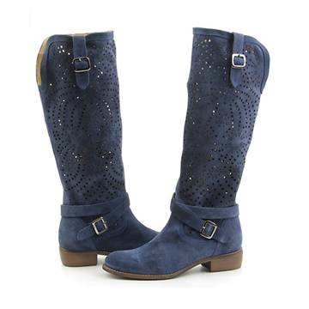
2) Uneşte cuvintele cu acelaşi înţeles: 3) Uneşte cuvintele cu sens opus:
ciuboţele alergă mergea a vinde
iarmaroc tremurau a cumpăra curajos
negustor cizmuliţe sperios a se lumina
dârdâiau comerciant a se opri stătea
fugi târg a se întuneca a se porni
3) Desparte în silabe următoarele cuvinte:
iepurele-………………. ciuboţelele -…………………strângă -……………
iarmaroc -……………… negustor -……………….. mâncă -……………..
4) Completează după model:
iepure – iepurii ogar -………… urs -……… ban -……… negustor -………………..
5) Scrie cuvintele potrivite în spaţiile punctate:
Iepurele mergea la…………………………. . Avea ……….galbeni. Voia să îşi cumpere ceva de ………………… .Vântul împrăştia……………………… . Dinţii iepuraşului dârdâiau de ………………. . Pe drum, se întâlni cu un………... La han, ………………..a fost nevoit să plătească ce a consumat ogarul.
6) Scrie câte o întrebare pentru fiecare răspuns:
Iepurele pornise spre iarmaroc.
………………………………………………………………………………………………...
Vântul împrăştia frunzele pe poteci.
………………………………………………………………………………………………..
Ogarul mâncă şi bău lacom.
………………………………………………………………………………………………..
